**РОССИЙСКИЙ УНИВЕРСИТЕТ ДРУЖБЫ НАРОДОВ**

**Факультет физико-математических и естественных наук**

**Кафедра прикладной математики и информатики**

**ОТЧЕТ**

**по лабораторной работе № 2**

*дисциплина: Архитектура компьютера*

Студент: Нестерович Василий Анатольевич

Группа: 2

**МОСКВА**

2024 г.

Содержание:

1. Цель работы
2. Лабораторная работа
3. Итоги работы

**Цель работы**

Изучение идеологии и применения средств контроля версий. Приобретение практических навыков по работе с системой git.

**Лабораторная работа**

**2.4 Работа с git**

2.4.2

Начинаем c ввода имени и email владельца репозитория.



Настроим utf-8 в выводе сообщений git.



Зададим имя начальной ветки (master).



Настроим clrf.



2.4.3

Сгенерируем ключ ssh.

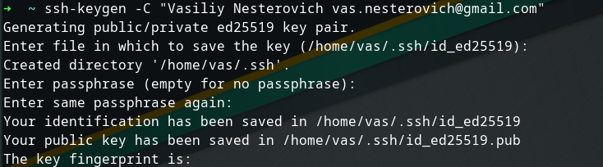

Скопируем в буфер обмена.



Добавим ключ на GitHub.

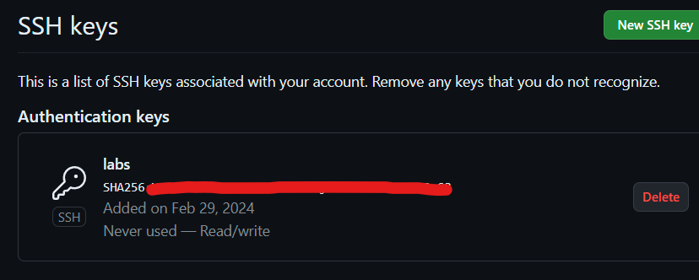

2.4.4

Создадим иерархию папок.

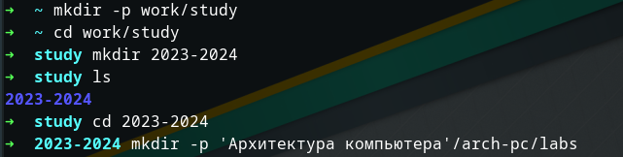

Проверим результат.

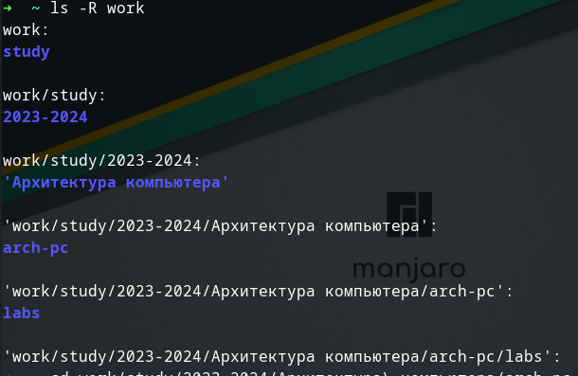

2.4.5

Сделаем на GitHub репозиторий по шаблону.

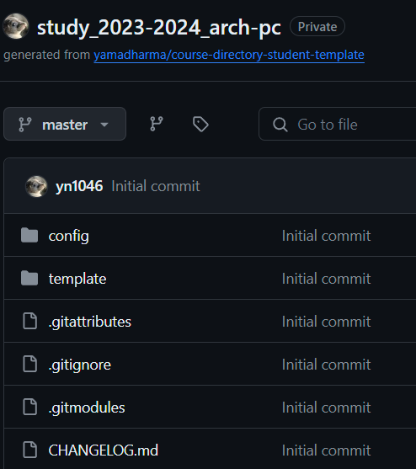

Клонируем на локальную машину.



Удалим лишнее.



Создадим всё необходимое.

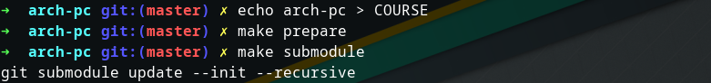

Запушим изменения на github.





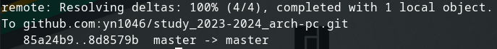

На GitHub изменения отобразились.

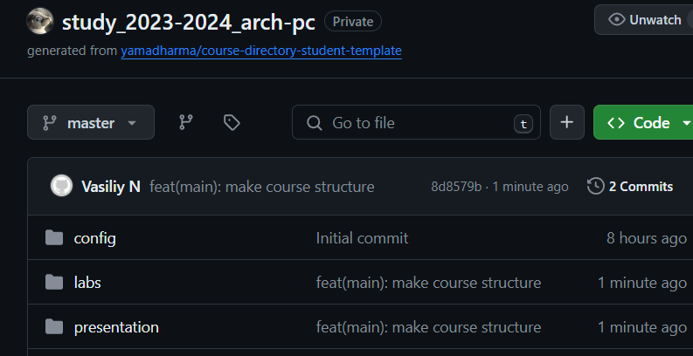

**2.5 Самостоятельная работа**

Скопируем отчёты. Они были сделаны вне VM, поэтому понадобится гостевая папка.

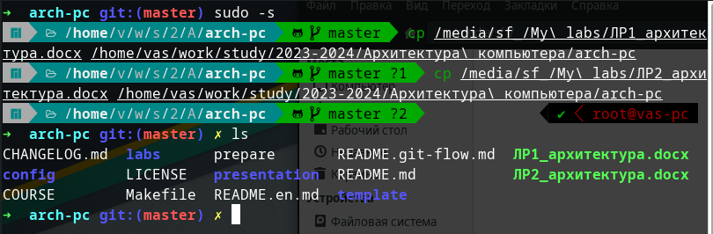



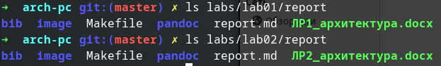

Зальём на github.



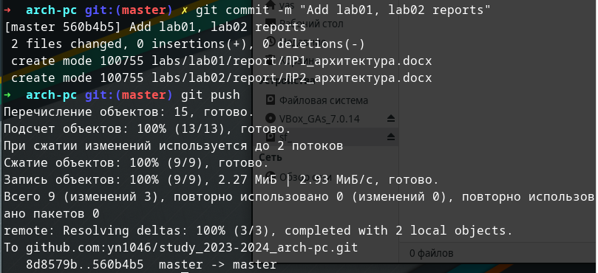

Изменения отобразились на GitHub.





**Итоги**

Итоги выполнения работы - приобретение практических навыков работы с VCS git.